INFORMATIONS GÉNÉRALES
Candidat | Nom : | Cosandey | Prénom : | Jérôme
 | 📪 | jerome.cosandey@epfl.ch | tél : +41 78 720 38 00
Lieu de travail | EPFL INN 014 (Bâtiment INN) CH-1015 Lausanne
Orientation | 88601 Développement d’applications (ordonnance 2014)
Chefs de projet | Nom : | Borboën | Prénom : | Nicolas
Chefs de projet | 📪 nicolas.borboen@epfl.ch |  | tél : +41 21 693 54 55
Expert 1 | Nom : | Carrel | Prénom : | Xavier
Expert 1 | 📪 xavier.carrel@eduvaud.ch |  | tél : +41 79 212 96 21
Expert 2 | Nom : | Girardet | Prénom : | Alain
Expert 2 | 📪 alain.girardet@eduvaud.ch |  | tél : +41 21 316 56 46
Période de réalisation | Du 2 au 30 mai : sans les lundis et vendredis (le candidat est aux cours) et le jeudi de l'Ascension, soit les 2, 3, 4, 9, 10 ,11, 16, 17, 23, 24, 25 et 30 mai
Horaires de travail | 8:30 – 12:30, 13:30 – 17:30  Le candidat a le droit à 20 minutes de pause pour chaque matinée et 15 minutes pour chaque après-midi.
Nombre d'heures | 89 heures
Planning (en H ou %) | Analyse : 20%
Planning (en H ou %) | Implémentation : 40%
Planning (en H ou %) | Tests : 10%
Planning (en H ou %) | Documentation : 30%

PROCÉDURE
- Le candidat réalise un travail personnel sur la base d'un cahier des charges reçu le 1er jour.
- Le cahier des charges est approuvé par les deux experts. Il est en outre présenté, commenté et discuté avec le candidat. Par sa signature, le candidat accepte le travail proposé.
- Le candidat a connaissance de la feuille d’évaluation avant de débuter le travail.
- Le candidat est entièrement responsable de la sécurité de ses données.
- En cas de problèmes graves, le candidat avertit au plus vite les deux experts et son CdP.
- Le candidat a la possibilité d’obtenir de l’aide, mais doit le mentionner dans son dossier.
- À la fin du délai imparti pour la réalisation du TPI, le candidat doit transmettre par courrier électronique le dossier de projet aux deux experts et au chef de projet. En parallèle, une copie papier du rapport doit être fournie sans délai en trois exemplaires (L’un des deux experts peut demander à ne recevoir que la version électronique du dossier). Cette dernière doit être en tout point identique à la version électronique.

TITRE
ATARI (Annuaire Technique d’Attributs pour Responsables Informatiques) — Modernisation de l’annuaire technique destiné au help-desk et aux administrateurs IT de l’EPFL.

MATÉRIEL ET LOGICIEL À DISPOSITION
Le matériel de travail habituel du candidat doit être utilisé :
- l’ordinateur portable fourni par l’EPFL,
- les logiciels de développement usuels,
- les accès habituels (keybase, GitHub, SSH, etc.),
- le code source de l’application actuelle.

Les accès à la base de données (CADI_HELPDESK) seront communiqués en début de TPI.

PRÉREQUIS
- Très bonnes notions de TypeScript
- Compétences dans le développement frontend (React.js) et backend (Node.js)
- Connaissances du concept d’API REST (OAS)
- Connaissances du système de droits, de rôles et de groupes (accred.epfl.ch et groupes.epfl.ch) de l’EPFL

DESCRIPTIF DU PROJET

Contexte
Pour répondre aux différentes demandes des membres de L’EPFL, le personnel technique doit sans cesse aller à la pêche aux informations. Qui peut accréditer une personne, dans quelle(s) unité(s) est-elle accréditée, son e-mail est-il activé, a-t-elle les droits pour accéder à tel ou tel service, a-t-elle activé l’authentification à double facteur, etc. L’outil actuel, IDP-EXOP, permet de répondre de manière centralisée à ces questions en regroupant les informations disponibles sur différents systèmes de l’EPFL.

Cette application est uniquement disponible aux personnes autorisées et accessible dans le réseau de l’EPFL à l’adresse https://idp-exop.epfl.ch. L’application ne répond plus aux normes de développement modernes et devient difficile à maintenir.

L’objectif de ce TPI est de redévelopper la solution en répondant aux normes de développement modernes et offrant une API qui permettra d’anticiper les évolutions futures du système d’information de l’EPFL.

Détails de l’application actuelle
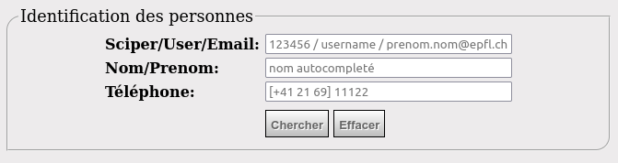
Figure 1 — écran d’accueil de l’application actuelle

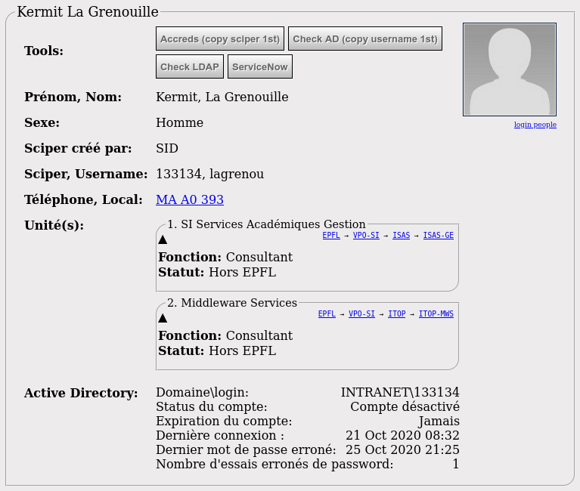
Figure 2 — écran de détails d’une personne (Kermit La Grenouille)

Objectif
L’application qui doit être réalisée par le candidat sera architecturée en deux parties ; la première est le frontend, permettant aux utilisateurs d’accéder à l’information de manière rapide et de façon conviviale. La seconde est l’API, qui fournira au frontend les différentes informations nécessaires. L’API doit se fournir de données véhiculées par différentes entités : autres APIs, LDAP, base de données, etc.
Il est attendu que l’accès aux données (via le frontend ou par l’API) soit authentifié.
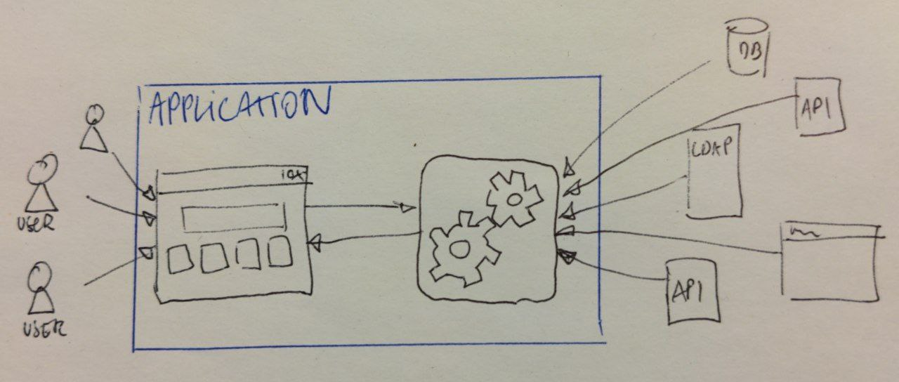
Figure 3 —schéma de fonctionnement basique

Frontend
L’interface de l’application doit respecter la charte graphique de l’EPFL, dont les différents éléments sont disponibles sur https://epfl-si.github.io/elements.

Le frontend doit être complètement séparé de l’API.

La page d’accueil de l’application est composée d’une section pour la recherche de personne et une autre pour l’affichage des résultats.

Recherche
La refonte de la fonctionnalité de recherche de personnes doit en faciliter l’utilisation. A l’opposé de ce qui est proposé actuellement, elle doit proposer un champ unique de recherche “intelligente”.

Le champ de recherche doit proposer une fonctionnalité de recherche partielle pendant la saisie (“search-as-you-type”), qui présente des résultats de recherche qui correspondent (comme préfixe ou comme sous-chaîne) avec les chaînes partiellement saisies, selon l’heuristique suivante :
- si le champ de saisie contient uniquement des chiffres, alors la recherche se fait sur les numéros SCIPER ou les numéros de téléphone connus du back-end ;
- si le champ de saisie contient uniquement des lettres, alors la recherche se fait par nom de login, nom, prénom ou adresse e-mail ;
- si un point ou qu’une arobase est saisie, alors la recherche se fait par adresse e-mail.
La recherche partielle s’adapte au rythme de saisie de l’utilisateur, afin de limiter la charge du back-end et d’éviter de présenter un trop grand nombre de résultats (nombre limité à 10 entrées).

Résultats
Lorsque la recherche est restreinte à une seule personne (soit parce qu’il n’y a plus qu’une correspondance dans la recherche partielle; soit que l’utilisateur a choisi explicitement un résultat de recherche partielle), alors s’affiche une vue d’ensemble de la personne. Les mêmes informations qui sont disponibles actuellement doivent alors être présentées à l’utilisateur.

Outils
Afin de faciliter le travail du service desk, des liens permettant de se rendre sur différents outils avec les détails de la personnes présélectionnés doivent être disponibles :
- Un lien vers https://accred.epfl.ch/ ;
- Un lien vers https://windows.epfl.ch/checkad/default.aspx avec le champ pré-rempli avec le username ou le SCIPER ;
- Un lien vers une page de l’application présentant tous les champs présents dans le LDAP pour cette personne ;
- Un lien vers la page ServiceNow de cette personne (du type https://it.epfl.ch/backoffice/sys_user.do?sysparm_query=user_name=133134) ;
- Un lien vers la page permettant de vérifier le status de l’email (du type https://mailwww.epfl.ch/emailStatus.cgi?query=prenom.nom@epfl.ch) ;
- Un lien vers la page de l’annuaire de cette personne (du type https://people.epfl.ch/133134).

Disposition
La disposition des différents éléments sur la page est libre mais doit être discutée et validée avec le chef de projet.

API
L’API du projet permet de centraliser les informations provenant de différentes sources. De plus, elle permet de fournir les données de manière uniformisée au frontend. Elle permet aussi de créer, modifier ou supprimer différentes sources de données. Finalement, elle rend les évolutions du projet plus simples (par exemple ajouter un deuxième client à l’API).

Le candidat prendra les mesures nécessaires pour :
- que l’API soit complètement séparée du frontend ;
- que l’API ne soit pas librement accessible ;
- et donc que l’accès à l’API soit protégé (par exemple avec des Bearer Token).

Dans le cadre de ce TPI, l’API devra être connectée à la base de données. La connexion au LDAP ne nécessite pas d’authentification et peut être faite directement du serveur. La connexion à l’Active Directory ou à d’autres services (comme par exemple websrv.epfl.ch, une API permettant d’avoir des informations sur les rôles d’une personne) n’est pas nécessaire.

Contrôle d’accès
Le contrôle d’accès à l’application (frontend) doit pouvoir être fait par rôles, droits ou groupes. Ces différentes informations sont fournies par l’IdP de l’EPFL, Tequila.

NOTE : Il est probable que les informations présentées aux utilisateurs puissent varier en fonction de ces droits dans le futur. Par exemple, un utilisateur d’une faculté A ne pourra pas voir les informations des utilisateurs d’une faculté B. Le candidat n’a pas besoin d’implémenter cette fonctionnalité mais doit garder ceci en tête afin de préférer des choix qui permettront ceci plus tard.

L’accès à l’API est pour le moment strictement limité à l’application (frontend), mais doit être authentifié.

NOTE : l’évolution du système doit pouvoir offrir des accès à l’API à d’autres clients, toujours de manière authentifiée. Il n’est pas demandé de prévoir un système de gestion de token ou de « rate limit » lors de ce TPI mais il faut néanmoins garder ces fonctionnalités en tête afin de permettre des améliorations futures.

LIVRABLES
Le candidat est responsable de livrer à son chef de projet et aux deux experts :
- Une planification initiale, livrée après la première journée du TPI
- Un rapport de projet, qui contiendra, entre-autres,
  - La planification initiale
  - La planification finale
  - Les différents points demandés dans ce document
- Un journal de travail
- Un dépôt Git public sur le GitHub https://github.com/epfl-si/ avec les sources de l’application accompagné d’un fichier README.md
  - Ce dépôt doit être neutre en ce qui concerne ce TPI ; tout document concernant le TPI (rapport, journal de travail, etc.) ne doit pas s’y trouver.

POINTS TECHNIQUES ÉVALUÉS SPÉCIFIQUES AU PROJET
La grille d’évaluation définit les critères généraux selon lesquels le travail du candidat sera évalué (documentation, journal de travail, respect des normes, qualité, …).
En plus de cela, le travail sera évalué sur les 7 points spécifiques suivants (points A14 à A20) :
- La qualité de l’utilisation de Git :
  - Le fichier README.md décrit briévement le projet et explique aux futures développeurs comment faire fonctionner le système sur machine similaire à celle utilisée par le candidat ;
  - Les messages de commits concis et explicites, qui permettent de retracer l’historique du projet ;
  - L’utilisation de branche de features est visible dans le dépôt.
- Le rapport contient un schéma de l’architecture de l’application commenté et listant les sources et provenances des différentes données utilisées.
- Le candidat utilise Docker pour son environnement de développement et décrit les avantages de son utilisation dans son rapport.
- La qualité du code, mesuré en termes de :
  - «Once and only once» : code exempt de sections copiées/modifiées (Don’t Repeat Yourself) ;
  - d’utilisation du paradigme orienté objet ;
  - typage statique (TypeScript) précis (pas de `any`);
  - présence de documentation interne au code.
- Le candidat met en exergue dans son rapport trois mesures de sécurité qu’il a implémentées pour ce projet. Chaque mesure est décrite en détail et en quoi elle rend l’application plus sécure.
- La charte graphique («style guide») utilisée pour le frontend est celle de l’EPFL et le candidat démontre dans son rapport que l’interface utilisateur se décline proprement sur des écrans de différentes tailles (responsive web design).
- Le candidat énumère différentes possibilités d’améliorations et d’évolutions du système qu’il a mis en place dans une section dédiée de son rapport.

VALIDATION
 | Lu et approuvé le : | Signature :
Candidat :
Expert n°1 :
Expert n° 2 :
Chef de projet :

OAS, Open API Specification : https://spec.openapis.org/oas/latest.html
Le numéro sciper est l’identifiant unique d’une personne à l’EPFL. Il est composé de 6 chiffres.
https://en.wikipedia.org/wiki/Identity_provider
https://en.wikipedia.org/wiki/Don’t_repeat_yourself

